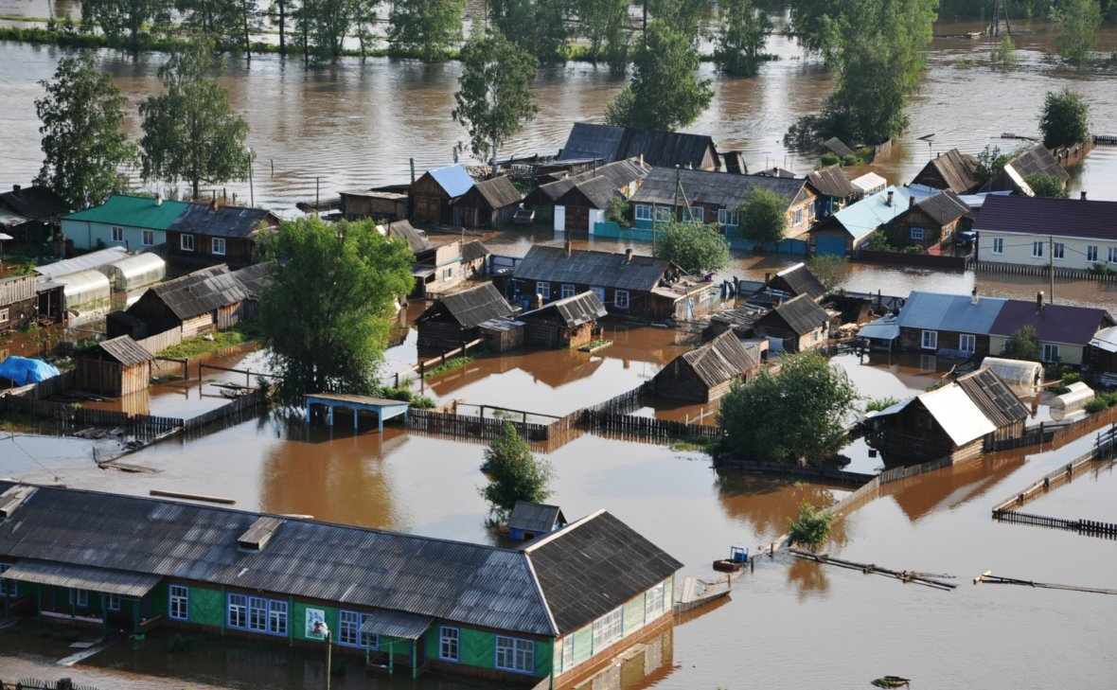
ПАМЯТКА для граждан, пострадавших от паводка в Иркутской области в июле 2019 года
Помощь предоставляется гражданам, постоянно проживающим и зарегистрированным по месту жительства в жилых помещениях, подвергшихся паводку.
Виды помощи:
1. Единовременная материальная помощь - 10 000 руб. на человека. Выплачивается всем, чьи дома попали в зону затопления. Выплачивается на основании заявления, документа, удостоверяющего личность и включения в список муниципального образования с предоставлением лицевого счета на который зачисляется выплата.
2. Финансовая помощь в связи с утратой имущества первой необходимости - минимального набора товаров общесемейного пользования, необходимых для сохранения здоровья человека и обеспечения его жизнедеятельности (холодильник, плита, мебель). При частичной утрате - 50 тыс. рублей, при полной - 100 тыс. рублей. Выплачивается на основании заявления, документа, удостоверяющего личность и включения в список муниципального образования с предоставлением лицевого счета на который зачисляется выплата.
3. Единовременное пособие членам семей граждан, погибших (умерших) в результате чрезвычайной ситуации – 1 миллион рублей.
В равных долях пособие получают: супруг (супруга), дети, родители и лица, находившиеся на иждивении граждан, погибших (умерших) в результате чрезвычайной ситуации.
Необходимо предоставить свидетельство о смерти (либо дату и номер судебно-медицинского заключения), свои паспорта и документы, подтверждающие родство.
4. Единовременное пособие гражданам, получившим вред здоровью:
легкий – 200 тыс. руб.; средней тяжести – 400 тыс. руб.; тяжкий – 400 тыс. руб.
Выплаты осуществляются на основании судебно-медицинского заключения.
!!В случае отказа в предоставлении вышеуказанных выплат граждане имеют право обжаловать решение в судебном порядке.
Приём документов для материальной и финансовой помощи пострадавшим осуществляется по адресам:
Тулун и Тулунский район:
- Тулун, ул. Чкалова,35А
- Тулун, ул. Ленина, д. 101, школа № 1, 8(39530) 4-07-60, 2-16-83
- администрации муниципальных образований, пострадавших от паводка.
Тайшет и Тайшетский район:
- Тайшет, м-р Пахотищева, д.23 «Н», тел. 8(39563) 2-69-12, 2-69-14,
- администрации муниципальных образований, пострадавших от паводка
Нижнеудинск и Нижеудинский район:
- Нижнеудинск, ул. Ленина, д. 40,
- Нижнеудинск, ул. Энгельса, 13
- администрации муниципальных образований, пострадавших от паводка
Чуна и Чунский район:
- Чуна, ул. Фрунзе д. 15 «Б», тел. 8(39567) 2-20-83,
- администрации муниципальных образований, пострадавших от паводка.
5. Капитальный ремонт, реконструкция жилья, которое можно восстановить. Решение о возможности восстановления дома или признании его аварийным и подлежащим сносу принимает межведомственная комиссия муниципального образования.
Граждане, чье жилье подлежит ремонту, могут за счет выплаты: заключить договор подряда на проведение работ по капитальному ремонту жилого помещения.
Граждане, которые жили в разрушенных домах на основании договоров социального найма или ордеров (то есть были нанимателями, а не собственниками жилья), вправе обратиться в органы местного самоуправления по вопросам предоставления (ремонта) жилья.
Необходимые документы для получения выплаты: заявление; паспорт или иные документы, удостоверяющие личность гражданина и всех членов семьи.
ПРИЕМ ДОКУМЕНТОВ ГРАЖДАН НА КАПИТАЛЬНЫЙ РЕМОНТ ЖИЛЬЯ будет осуществляться в администрациях органов местного самоуправления муниципальных образований Иркутской области по месту расположения жилого помещения, подлежащего ремонту:
- муниципальное образование «Город Тулун», г. Тулун, ул. Ленина, 99;
- муниципальное образование «Тулунский район», г. Тулун, ул. Ленина, 75;
- муниципальное образование «Город Нижнеудинск», г. Нижнеудинск, ул. Ленина, 40;
- муниципальное образование «Нижнеудинский район», г. Нижнеудинск, ул. Октябрьская, 1;
- муниципальное образование «Тайшетский район», г. Тайшет, ул. Суворова, 13;
- муниципальное образование «Чунский район»: п. Чунский, ул. Комарова, 11.
Прием с 9 до 20 часов.
6. Компенсация за утраченное жильё при признании его непригодным для проживания:
Выплаты для приобретения, строительства или на капитальный ремонт жилья будут предоставлены гражданам, являющимся собственниками утраченного или поврежденного жилого помещения (дома, квартиры, комнаты), не имеющим в собственности других жилых помещений, пригодных для проживания.
За счет выплаты граждане могут:
- приобрести жилое помещение на вторичном рынке жилья
- принять участие в долевом строительстве многоквартирного дома
- заключить договор подряда на строительство индивидуального жилого дома на имеющемся или предоставленном земельном участке.
ПРИЕМ ДОКУМЕНТОВ ВЕДЕТСЯ:
Управление социальной защиты населения по городу Тулуну и Тулунскому району, г. Тулун, ул. Чкалова, 35А; Школа №1, г. Тулун, ул. Ленина,101
Управление социальной защиты населения по Тайшетскому району,
г. Тайшет, Пахотищева, микрорайон, 24Н
Управление социальной защиты населения по Чунскому району,
р.п. Чунский, ул. Фрунзе, 15Б
Управление социальной защиты населения по Нижнеудинскому району,
г. Нижнеудинск, ул. Энгельса,13
Документы также могут быть поданы в учреждения, подведомственные министерству социального развития, опеки и попечительства Иркутской области, по месту жительства (месту пребывания) гражданина на территории Иркутской области. Прием с 9 до 18 часов.
КАК ПОЛУЧИТЬ ВЫПЛАТЫ:
- Дождитесь межведомственной комиссии муниципального образования, которая подтвердит утрату вашего жилья или установит возможность капитального ремонта вашего жилья. Именно исходя из решения комиссии вы сможете претендовать на получение выплаты на новое жилье или на капитальный ремонт старого жилья. Проведение обследования жилья комиссией должно осуществляться в вашем присутствии.
Перед обращением за выплатой проверьте:
1.зарегистрировано ли ваше право собственности на утраченное жилое помещение (у вас имеется/имелся один из документов – свидетельство о праве собственности на жилое помещение или выписка из Единого государственного реестра недвижимости). Если право собственности было зарегистрировано, то от вас не требуется представлять каких-либо документов. В случае отсутствия регистрации проверьте, есть ли у вас следующие документы, в которых указано, что утраченное жилое помещение передано вам в собственность (эти документы нужно будет подать
вместе с заявлением для получения выплаты): акты государственных органов и органов местного самоуправления, о передаче вам в собственность жилья; договоры и другие сделки с недвижимым имуществом; акты (свидетельства) о приватизации жилых помещений; свидетельства о праве на наследство; судебные решения. В случае отсутствия таких документов и невозможности их восстановления следует обратиться в суд за установлением факта принадлежности жилого помещения на праве собственности. Судебное решение нужно будет подать вместе с заявлением на
получение выплаты.
2. все ли члены вашей семьи зарегистрированы по месту жительства в утраченном жилом помещении. В случае отсутствия регистрации членам вашей семьи необходимо обратиться в суд за подтверждением факта проживания в утраченном жилом помещении. Решения суда нужно будет подать вместе с заявлением на получение выплаты.
ПРЕДОСТАВЛЯЮТСЯ ДОКУМЕНТЫ:
Необходимо предоставить документ, удостоверяющий личность гражданина и документы, удостоверяющие личности членов его семьи. Документы, подтверждающие отнесение лица к членам семьи (например, свидетельство о браке и т.д.). Документы, которые в соответствии с законодательством Российской Федерации являются основанием для государственной регистрации права собственности на утраченное или поврежденное жилое помещение, если право собственности не зарегистрировано. Бланки заявления будут выданы вам бесплатно при обращении. По результатам рассмотрения заявления и документов в срок до 20 рабочих дней вам будет выдано СВИДЕТЕЛЬСТВО, которым будет удостоверено ваше право на выплату.
7. Компенсация за ущерб, нанесённый сельхозорганизациям, крестьянским (фермерским) хозяйствам, личным подсобным хозяйствам
С заявлением об установлении ущерба необходимо обратиться к главе поселения или в отдел/управление сельского хозяйства муниципального образования, на территории которого находится хозяйство. Районные комиссии совместно с пострадавшими сформируют пакет документов, подтверждающих гибель сельскохозяйственных культур и животных, объектов сельхозназначения, и предоставят его в министерство сельского хозяйства Иркутской области. После экспертизы документы направят в Минсельхоз России, где будет принято окончательное решение о выделении средств из федерального бюджета для выплаты компенсаций. Документы необходимо предоставить до 15 июля.
8. Выплата для граждан, осуществляющих ведение садоводства и огородничества, личного подсобного хозяйства, выращивание сельскохозяйственных культур и содержание домашних животных и птицы на участках, предоставленных для индивидуального жилищного строительства
- вследствие гибели посевов (посадок) сельскохозяйственных культур, многолетних насаждений, а также сельскохозяйственных животных и птицы из расчёта 4500 рублей на 1 сотку, но не более 45 тысяч рублей;
- 50 000 рублей за 1 корову;
- 25 000 рублей за утрату молодняка КРС, лошади, но не более 50000 рублей;
- за утрату свиней, овец, коз - 5000 рублей, но не более 25 000 рублей;
- 200 рублей за кроликов и птиц, но не более 2000 рублей.
9. Граждане, у которых отсутствует регистрация по месту жительства, могут установить юридический факт постоянного проживания в судебном порядке.
10. Пострадавшим гражданам предоставляется срочная социальная помощь:
- консультирование по социально-правовым вопросам;
- психологическая помощь;
- содействие в предоставлении мер социальной поддержки;
- содействие в восстановлении документов, удостоверяющих личность, иных документов;
- гуманитарная помощь в виде одежды, обуви, постельных принадлежностей, средств личной гигиены, продуктов питания и т.д.
Адреса для оказания срочной и гуманитарной помощи:
Тулун и Тулунский район:
- магазин "Уют" (ул. Карбышева, 60)
- ДК "Строитель" (ул.Мира,3)
- кафе "Флагман" (ул. Ленина, 32А)
- Тулун, ул. Ленина, 86-37, КЦСОН г. Тулуна и Тулунского района
- Тулун, ул. Советская, 19, Храм Покровский,
- Тулун, ул. Строителей,10, Медицинский колледж
Межведомственные консультативные пункты:
- Тулун, ул. Ленина, 101, Школа №1
- г. Тулун, ул. Чкалова, 35А
Тайшет и Тайшетский район:
- Тайшет, ул. Андреева, д. 12, 8(39563) 2-05-40, 2-15-03
Межведомственный консультативный пункт
- Тайшет, ул. Андреева, д. 12, 8(39563) 2-05-40, 2-15-03
Нижнеудинск и Нижеудинский район:
Пункты оказания срочной и гуманитарной помощи:
- Нижнеудинск, ул. Масловского, д. 34, школа № 9, тел. (39557) 574-33;
- Нижнеудинск, ул. Петина, д. 126, тел. 89246103950;
- Нижнеудинск, ул. Петина, д. 145, тел. (39557) 5-65-43
- Нижнеудинск, ул. Карла Маркса, д. 83, тел. (39557) 7-51-83;
Межведомственный консультативный пункт
- г. Нижнеудинск, ул. Масловского, д. 34, школа № 9, тел. (39557) 5-74-33.
- г. Нижнеудинск, ул. Знаменская, 60
Чуна и Чунский район:
– р.п. Чунский, ул. Комарова, д. 13, тел. 89842736345
Консультативные пункты
- р.п. Чунский, ул. Ленина, д.54
-р.п. Чунский, ул. Фрунзе, д. 15Б
ПУНКТЫ ДОЛГОВРЕМЕННОГО РАЗМЕЩЕНИЯ (ПВР)
Размещение в ПВР осуществляется по заявлению гражданина, путем подачи заявления в Комплексный центр либо непосредственно в ПВР
№ п/п | Наименование ПВР | Контактные данные | Наименование КЦСОН,  закрепленного за ПВР
1 | ООО «Братское взморье» | Иркутская область, г. Братск, ул. Братское взморье, д.3, bratskkurort1@mail.ru  Директор Гобжила Василий Сергеевич,  тел. (3953) 409-366 | ОГБУСО «Комплексный центр социального обслуживания населения г. Братска и Братского района». Директор Шпакова Евгения Анатольевна, (3953)449369
2 | ГБПОУ ИО «Чунский многопрофильный техникум» | Иркутская область, Чунский район, р.п. Чунский, ул. 50 лет Октября, 1 «Г».  chuna.pu-31@mail.ru. Директор  Лазебных Владимир Николаевич,  тел. (39567) 2-14-64, 89641033052 | ОГБУСО «Комплексный центр социального обслуживания населения Тайшетского и Чунского районов». Директор Береснева Светлана Владимировна, (39563) 21816
3 | ГБПОУ ИО «Нижнеудинский техникум железнодорожного транспорта» | г. Нижнеудинск, ул. Знаменская, 60, pl7pl7@mail.ru Директор  Худоногов Геннадий Викторович, тел. (39557) 5-85-97 | ОГБУСО «Комплексный центр социального обслуживания населения Нижнеудинского района». Директор Филоненко Виктор Иосифович, (39557)70609
4 | ГБПОУ ИО «Тулунский аграрный техникум железнодорожного транспорта» | Иркутская область, г. Тулун, ул. Ватутина, д. 32, г. Тулун, ул. Горячкина, д. 12, agrartulun@mail.ru  Директор ПВР  Топчий Владимир Михайлович,  тел. (39530) 2-11-17 | ОГБУСО «Комплексный центр социального обслуживания населения г. Тулуна и Тулунского района» Директор Винник Ольга Владимировна (39530)21078
5 | ГОКУ ИО для детей-сирот и детей, оставшихся без попечения родителей «Специальная (коррекционная) школа-интернат  № 28 г. Тулуна | Иркутская область, г. Тулун, ул. Горького, д. 5, tulun-shkola28@mail.ru  Директор  Сапега Надежда Александровна  (39530) 47-0-90, 28-5-57 | ОГБУСО «Комплексный центр социального обслуживания населения г. Тулуна и Тулунского района»  Директор  Винник Ольга Владимировна (39530)21078,

